

2018年10月号

発行元　㈱建築資料研究社

日建学院　法人広報Ｇ

日

版

わ

ら

建

か



**◆資格試験日程**

**［本試験］**

**◎ １０月　７日（日)　 １級土木施工管理技士　実地試験**

**◎ １０月　７日（日)　　インテリアコーディネーター　１次試験（第３６回）**

**◎ １０月１４日（日)　　１級建築士　設計製図試験**

**◎ １０月１４日（日)　　１級建築施工管理技士　実地試験**

**◎ １０月２１日（日)　　宅地建物取引士　本試験**

**◎ １０月２１日（日)　　設備設計１級建築士　修了考査**

**◎ １０月２８日（日)　　構造設計１級建築士　修了考査**

**◎ １０月２８日（日)　　２級土木施工管理技士　本試験**

**◎ １０月２８日（日)　　給水装置工事主任技術者　本試験**

**［合格発表］**

**◎ １０月　４日（木)　　１級管工事施工管理技士　学科合格発表**

**◎ １０月　４日（木)　　１級造園施工管理技士　学科合格発表**

**◎ １０月２２日（月)　　ＦＰ技能検定２級（AFP）・３級　合格発表（９月分）**

**◎ １０月２４日（水)　　１級・２級舗装施工管理技術者　合格発表**

［神無月］

yahoo!百科事典より





陰暦10月の異称。「かみなづき」の音便で、「かむなづき」「かみなしづき」とも読む。名称の由来については、雷の声が収り果つるゆえに「雷無(かみなし)月」といい、６月を「雷鳴(みな)月」というのに対するとか、新しくとれた米穀で酒を醸造する月というので「醸成(かみなし)月」など諸説がある。中で最も有名なのは、10月には日本国中の神々が出雲(いずも)大社に集まり、出雲以外の国々には神が不在となるため、「神無月」(逆に出雲では「神在(かみあり)月」という)という説である。



ニュースセレクション



**●国交省、終身建物賃貸借事業の申請手続簡素化及び基準の緩和**  
「死亡するまで住み続けられる賃貸住宅」の制度を活用しやすくするため、添付書類の削減やバリアフリー基準の緩和等を盛り込んだ省令改正を行う。これにより、サービス付き高齢者向け住宅だけでなく、一般の賃貸住宅における活用を促進するとともに、申請者の事務的な負担を軽減したい考え。  
▼国土交通省 報道発表  
<http://www.mlit.go.jp/report/press/house07_hh_000195.html>

**●出版物のご案内**  
◆新刊案内  
**『賃貸不動産経営管理士 試験対策直前予想問題集 平成30年度版』**賃貸不動産の専門知識と倫理観を備えたエキスパートを育成する、業界注目の

「賃貸不動産経営管理士」の直前予想問題集が登場。

本番さながらの模擬問題で合格力を完成する、試験対策の総決算。  
▼詳細はこちら  
<http://www2.ksknet.co.jp/book/search_detail.asp?bc=91061833>  
  
**『２級土木施工管理技士 学科厳選問題解説集 平成30年度版』**出題頻度が高く、かつ、初学者でも理解しやすい基本的な問題を、分野別に

厳選して詳細解説した、省エネ学習用の問題集。ビジュアルを重視し、豊富な

イラストで効率よく理解する。  
▼詳細はこちら  
<http://www2.ksknet.co.jp/book/search_detail.asp?bc=91011862>  
  
◆年契商品　最新号はこちら  
▼住宅建築　2018年10月号 NO.471 「構法に再注目」  
<http://www2.ksknet.co.jp/book/jk/>  
▼庭 2018年 秋号 NO.232 「無作為の作為　経年変化を愉しむ庭」  
<http://www2.ksknet.co.jp/book/search_detail.asp?bc=05002232>  
▼コンフォルト 2018年10月号 NO.164 「有機的なオフィス」  
[http://confortmag.net](http://confortmag.net/)

[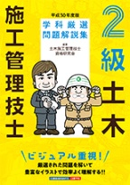](http://www2.ksknet.co.jp/book/search_detail.asp?bc=91011862)

**●オフィス・商業施設などにも宅配ボックスを設置しやすく**  
この度改正される建築基準法施行令において、建物用途や設置場所によらず、宅配ボックス設置部分を一定の範囲内で容積率規制の対象外とすることが決まった。共同住宅については、昨年、容積率規制の対象外とされたが、今回の改正により、オフィス・商業施設などにも設置しやすくなる。  
▼国土交通省 報道発表  
<http://www.mlit.go.jp/report/press/house06_hh_000163.html>

**●スマイスター調べ、不動産事業者のイメージは？**  
最も多かったのは「口が達者」、次いで「しつこい」「強引」「地域に詳しい」「コミュニケーション能力が高い」の順。「不動産事業者＝高収入」のイメージはもう古いと、同社は分析している。  
▼スマイスター 調査結果  
<https://www.sumaistar.com/magazine/article/column/sumaistarri/7194>

本試験問題にチャレンジ!!　　**賃貸不動産経営管理士試験**［平成29年　（管理事務に関する事項）Ｎｏ.21］

賃料改定に関する次の記述のうち、**最も適切なもの**はどれか。

１.　借地借家法上の賃料増減額請求権を行使した場合において、相手方がこれを争うときは、調停を申し立てなければならない。

2.　定期建物賃貸借契約においては、あらかじめ賃料改定方法を定めていた場合であっても、借地借家法上の賃料増減額請求の規定の適用は排除されない。

３.　賃貸借契約において「賃料の減額はしない。」との特約がある場合、借主は賃料の減額を求めることができない。

４.　管理業者は、賃料改定に影響を及ぼす各種要因の変化のうち、有利な変化が生じた場合には、賃貸条件を変更すべきかについて直ちに検討しなければならない。

［解答は末尾］

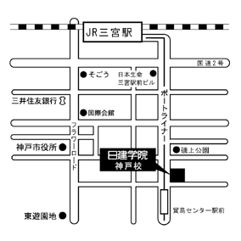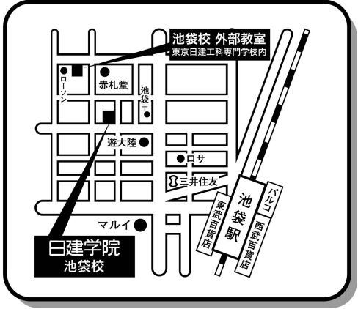

**サービス等生産性向上IT導入支援事業**

お届けしたのは：

日建学院　神戸校

TEL (078) 230-8311

FAX (078) 230-8320

〒651-0084

神戸市中央区磯辺通2-2-10-6Ｆ

**担当：　小坂/岸本**

<https://www.it-hojo.jp/overview/>

ＩＴ補助金三次公募は以下になっています。

交付申請期間2018年9月12日（水）～2018年11月19日（月）

第1回締切　2018年9月25日（火）

～第5回締切　2018年11月19日（月）

**詳しくは、右記　日建学院　神戸校　担当者まで！**